FF: RJ_09 Ruština pro slavisty a neruštináře III

**Занятие 4**

**Терпенье и труд всё перетрут**

**Повторение**

Опишите своего одногруппника по фотографии. Можете описать:

- рост;

- фигуру;

- цвет волос, глаз;

- нос и губы;

- одежду.

**Лексика 1**

**Собеседование** (pohovor)

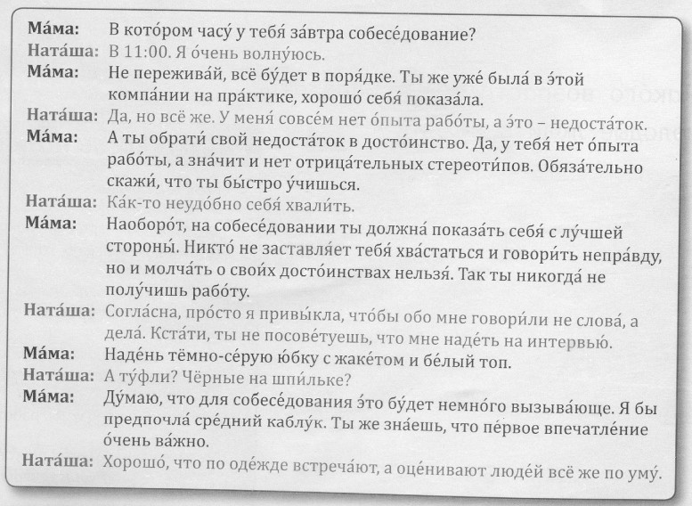

***Слова для справок:***

вызывающе = vyzývavé

достоинство = přednost

впечатление = dojem

опыт работы = pracovní zkušenosti

не заставляет = nenutí

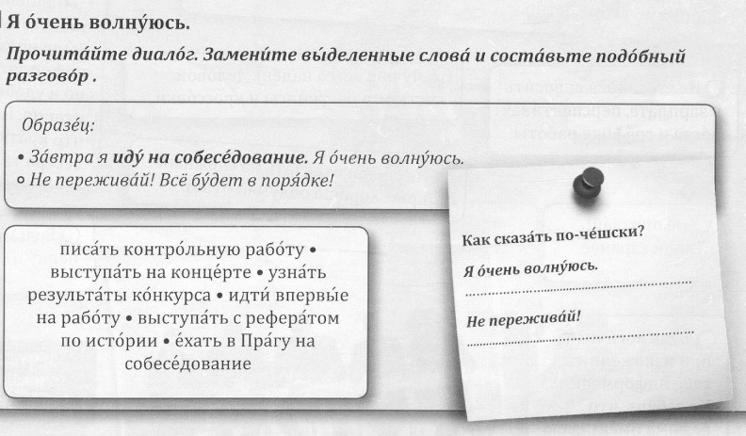

***Как ещё можно поддержать человека:***

Литературные варианты: Не переживай! Не волнуйся! Всё будет в порядке! Всё будет хорошо!

Разговорные варианты: Всё будет супер! Всё будет ок / окей! Не парься! Расслабься!

**Грамматика 1**

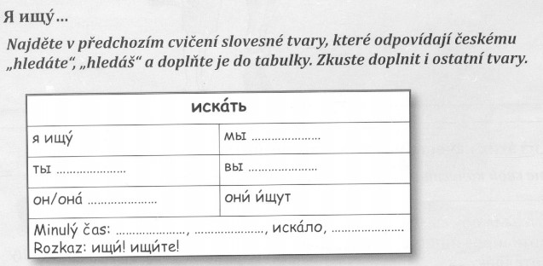

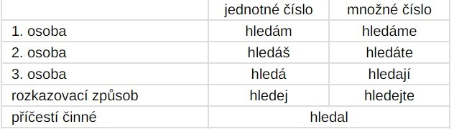

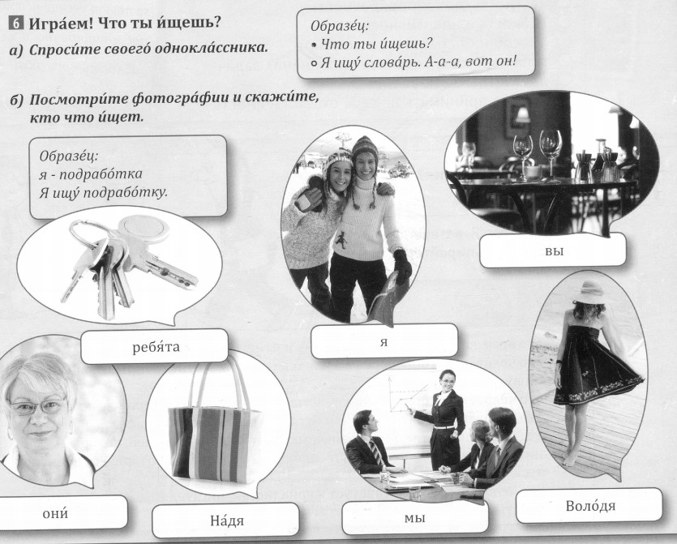

**Лексика 2**

**Личные качества (vlastnosti)**

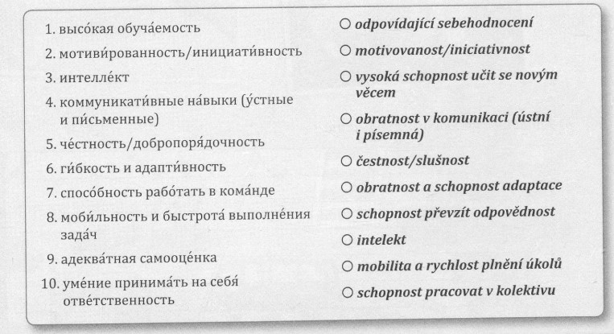

**Лексика 3**

**Профессии (povolání)**

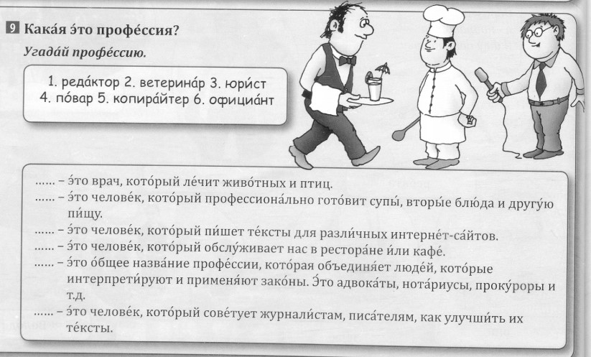

Какие еще профессии вы знаете?

Обратите внимание на связку **который (которая, которое)**!

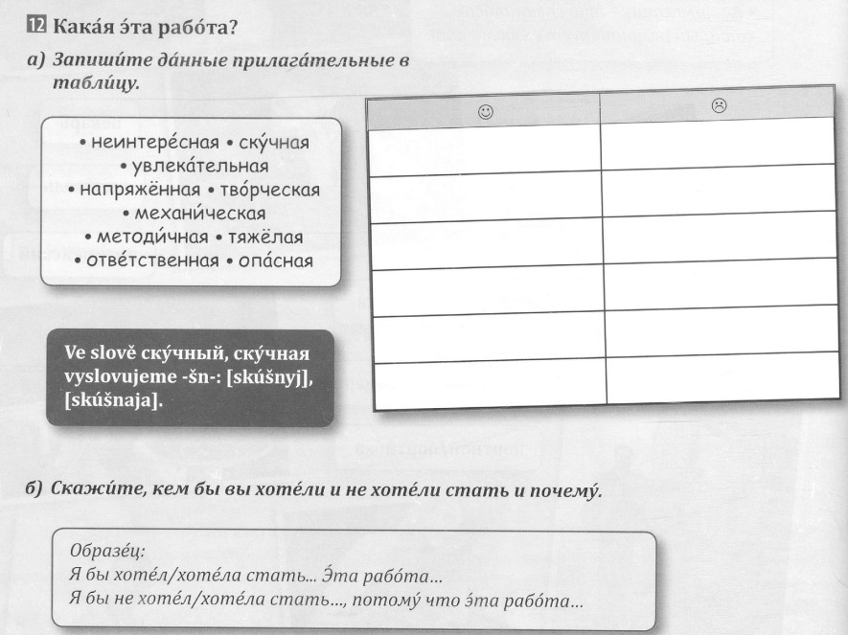

**Грамматика 2**

**Почему? Потому что… (Proč? Protože…)**

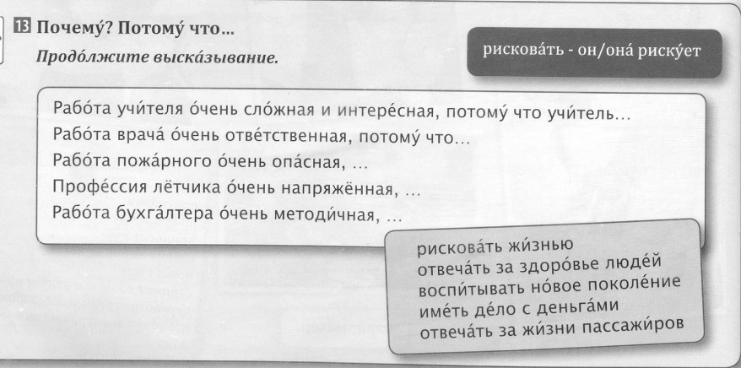

**Потому что = так как**

Пример: Работа учителя очень сложная, так как он передает новые знания.

**Домашнее задание**



